Konspekt zajęć wychowawczych Październik 2020

Temat: Świat emocji
Uczestnicy: Wychowankowie- pacjenci ZSS nr78 w IPCZD

Cele ogólne:
-doskonalenie umiejętności pracy zdalnej.

Cele szczegółowe:
- odwrócenie uwagi od problemu choroby

Formy pracy: Praca zdalna, indywidualna , grupowa.
Metody :Podająca- objaśnienia, polecenia.
Materiały dydaktyczne: Linki z filmami tematycznymi. Karty pracy.
Materiały dydaktyczne: Linki z filmami tematycznymi. Karty pracy
https://www.youtube.com/watch?v=-5uu3wXe1_U- nazwy emocji
https://www.youtube.com/watch?v=Yqb95ZWykSI- buźki z emocjami
https://www.youtube.com/watch?v=TcLK9ZBUsDs- UBU bajka dla najmłodszych
https://www.youtube.com/watch?v=2UjPzlz9G4c – piosenka o emocjach

Przebieg zajęć
1.Przywitanie się z wychowankami i zaproszenie do uczestnictwa w zajęciach.
2.Objaśnienie tematu i formy zajęć:
- Co to są emocje?
- Jak nazywamy podstawowe emocje?
-wprowadzenie przy pomocy krótkich filmów:
https://www.youtube.com/watch?v=-5uu3wXe1_U- umiejętność nazywania emocji
https://www.youtube.com/watch?v=Yqb95ZWykSI-
3. Jakie emocje nam towarzyszą- sposoby wyrażania emocji
https://www.youtube.com/watch?v=PYqnlzVRflQ- filmik dla dzieci starszych i młodzieży
https://www.youtube.com/watch?v=TcLK9ZBUsDs- wyrażanie emocji dla najmłodszych.
4. Podsumowanie zajęć i zaproszenie do wykonania kart pracy oraz podziękowanie za udział
w zajęciach.

Beata Kamińska
Kompetencje kluczowe – społeczne i obywatelskie

Karta pracy I październik 2020

Temat: Świat emocji -przeczytaj uważnie listę i wybierz jedną ewentualność z listy i dobierz kolory wg. Własnego uznania

Lista emocji
Emocje mogą mieć różne odcienie. Poniższa lista określeń może pomóc je nieco bardziej przybliżyć;
SMUTEK – Apatia, Bezradność, Depresja, Krzywda, Litość, Melancholia, Niezadowolenie, Nieszczęście, Odrętwienie, Odrzucenie, Porażka, Przybicie, Przygaszenie, Przygnębienie, Pustka wewnętrzna, Rozczarowanie, Rozdarcie, Rozpacz, Samotność, Strata, Tęsknota, Troska, Współczucie, Załamanie, Zawód, Zatroskanie, Zmartwienie, Zobojętnienie, Zranienie, Żal
STRACH – Bezbronność, Lęk, Napięcie, Niepewność, Niepokój, Nieśmiałość, Nieufność, Obawa, Obcość, Obojętność, Odraza, Osamotnienie, Ostrożność, Panika, Podejrzliwość, Poruszenie, Powściągliwość, Przerażenie, Spłoszenie, Strach, Szok, Rozdarcie, Trema, Trwoga, Wahanie, Wstrząs, Zawiść, Zazdrość
RADOŚĆ – Akceptacja, Bezpieczeństwo, Beztroska, Bliskość, Błogość, Czułość, Docenienie, Duma, Entuzjazm, Euforia, Fascynacja, Harmonia, Lekkość, Miłość, Nadzieja, Namiętność,, Wesołość, Nasycenie, Natchnienie, Odurzenie, Optymizm, Ożywienie, Pewność, Podekscytowanie, Pogoda ducha, Pokrzepienie, Przyjemność, Rozbawienie, Rozkosz, Równowaga, Rozrzewnienie, Satysfakcja, Serdeczność, Spełnienie, Spokój, Swoboda, Sympatia, Szacunek, Tkliwość, Troska, Ufność, Ukojenie, Ulga, Uniesienie, Wdzięczność, Wesołość, Wolność, Wyciszenie, Wzruszenie, Zachwyt, Zaciekawienie, Zadowolenie, Zaintrygowanie, Zakochanie, Zaspokojenie, Życzliwość
ZŁOŚĆ – Agresja, Bunt, Chęć zemsty, Desperacja, Frustracja, Furia, Gniew, Irytacja, Lekceważenie, Niechęć, Nienasycenie, Nienawiść, Niezaspokojenie, Obraza, Oburzenie, Pasja, Podminowanie, Pogarda, Rozdrażnienie, Sarkazm, Uraza, Wrogość, Wstręt, Wściekłość, Wzburzenie, Wytrącenie z równowagi, Zacietrzewienie, Złość, Zniecierpliwienie, Znieważenie, Zniewolenie
WSTYD – Alienacja, Niechęć, Niedopasowanie, Niesmak, Niewygoda, Niższość, Obcość, Oszukanie, Poczucie winy, Pomieszanie, Skrępowanie, Skonsternowanie, Speszenie, Rozdarcie wewnętrzne, Upokorzenie, Wyrzuty sumienia, Wyśmianie, Zdegustowanie, Zgorszenie, Zlekceważenie, Zakłopotanie, Zmieszanie
Źródło http://www.bialystok-psychoterapia.pl/lista-emocji/v

Karta pracy II październik 2020
Temat: Świat emocji Określ swoje emocje w - czasie zajęć.

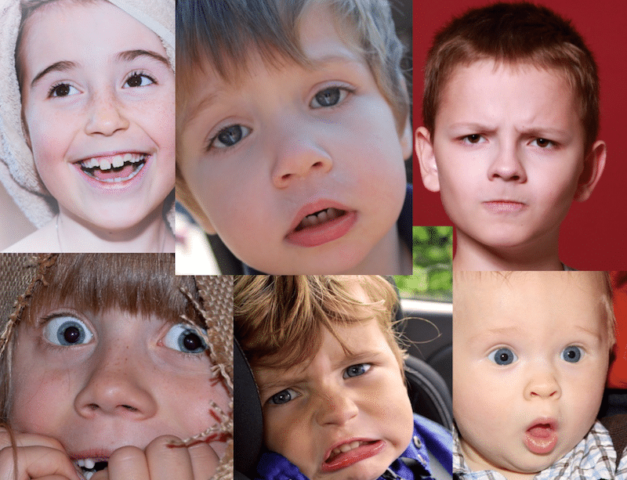

Źródło: https://wychowanietoprzygoda.pl/wp-content/uploads/2019/12/Podstawowe_emocje.png

Karta pracy III październik 2020
Temat: Świat emocji-narysuj różne emocje i nazwij je.

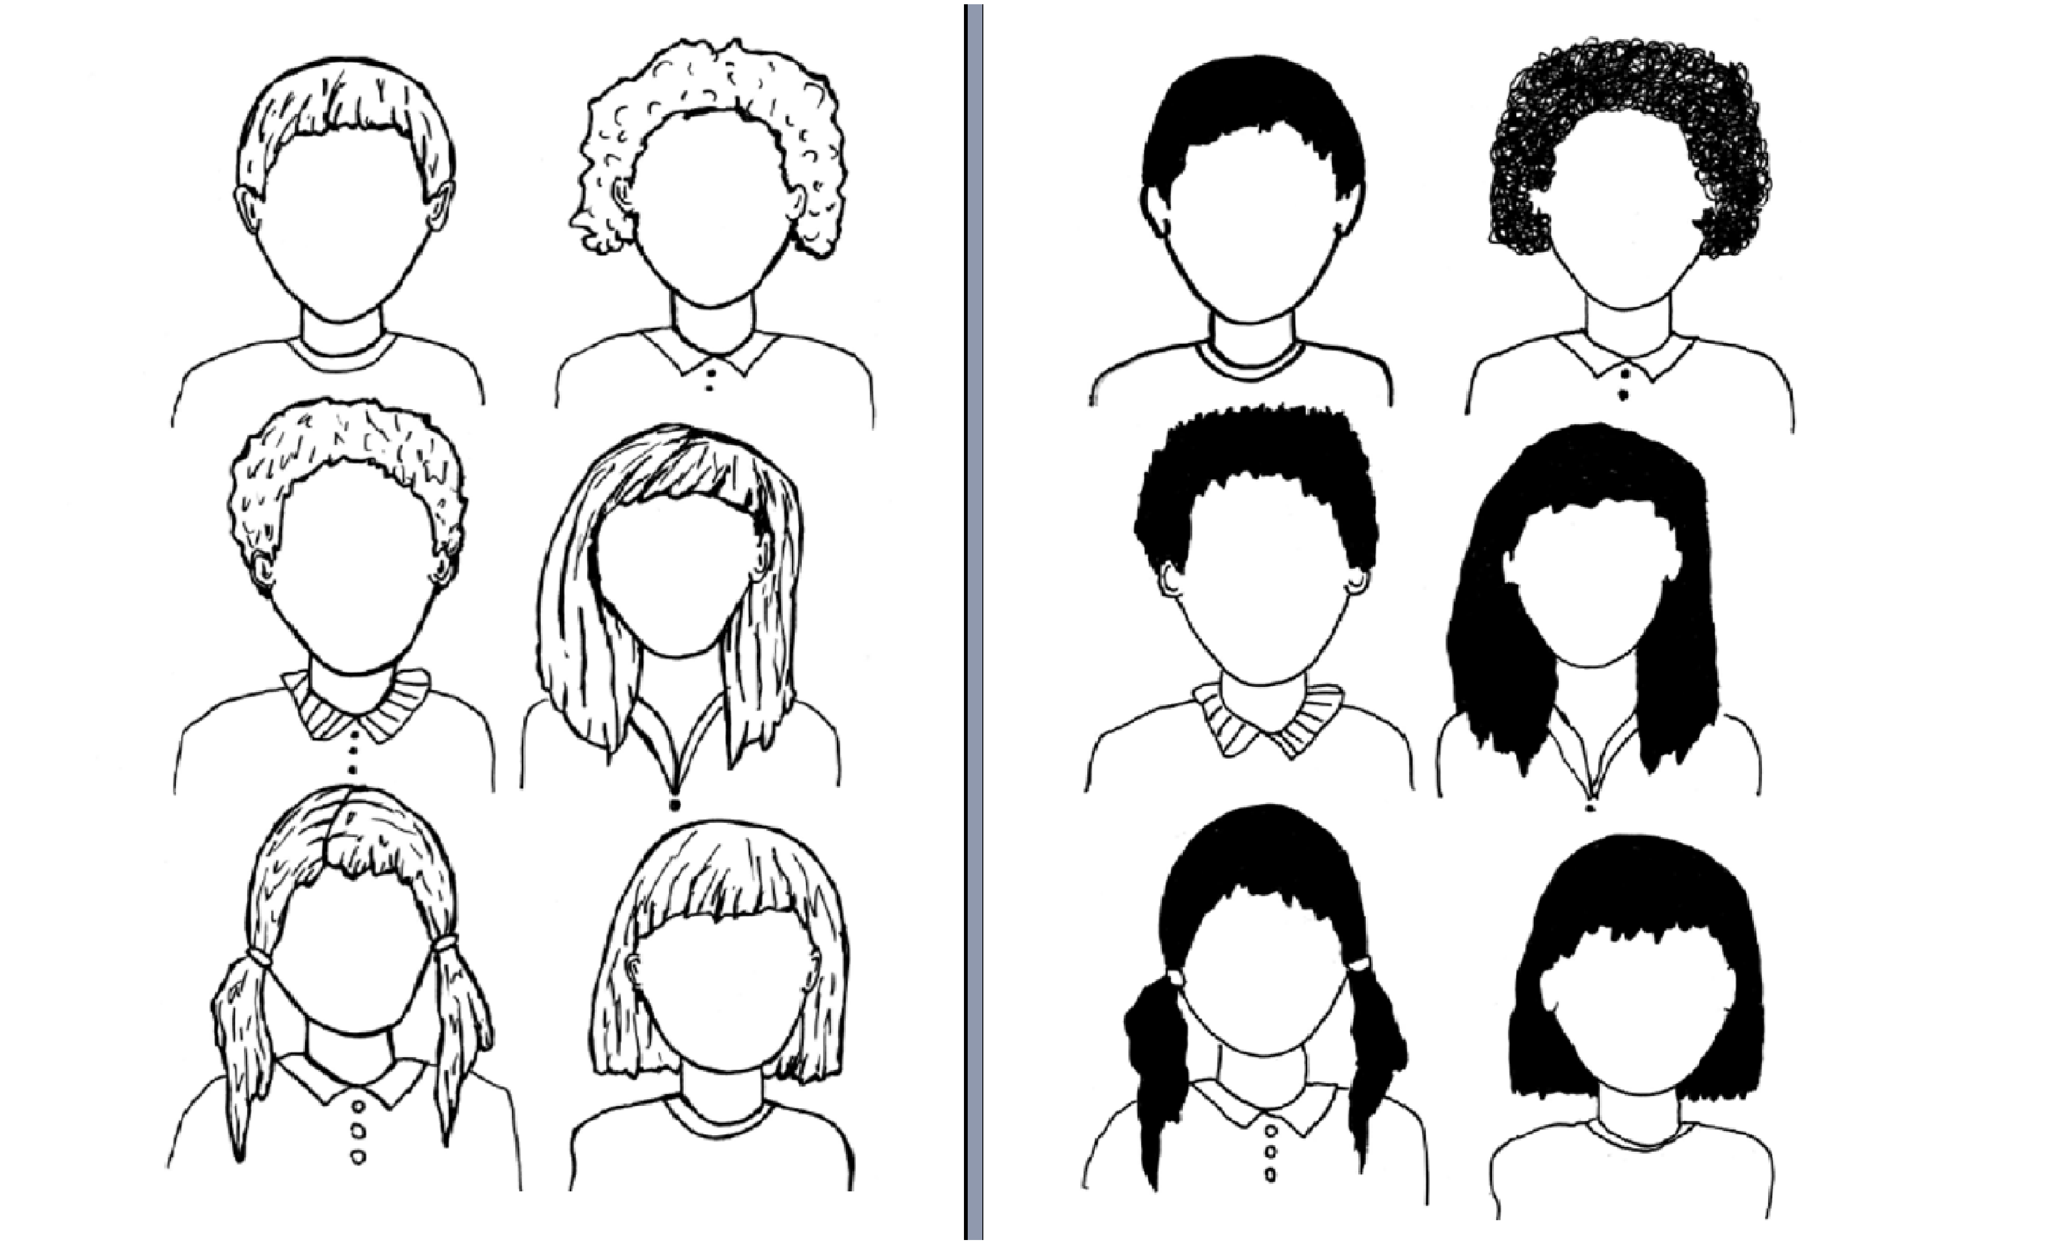
Źródło: https://i.pinimg.com/originals/00/57/a0/0057a089208f0a9bef3d395020f5ec32.pn

